2013第四屆悲傷療癒與意義重建國際研討會
「悲傷療癒技藝 哀慟諮商創意實作」活動簡章
- 日期：2013年5月17日(星期五)早上8：30～下午5：20。
- 地點：國立台北護理健康大學親仁樓317教室
(112台北市北投區明德路365號)
- 報名費用：主辦單位會員1200元、非會員2000元、學生1500元、現場報名2500元、早鳥優惠：學生四人揪團同行價每人1000元(限4/30前報名)。
      - 報名後因故無法參加者，請於5月3日前E-mail告知，並來電確認，可退七成報名費，逾時告知恕不退費。
      - 現場報名者，不提供課程講義。
      - 請於報名期間內報名以利主辦單位做會前準備。
- 報名期間：2013年4月1日起 至 2013年5月10日下午5時止
- 課程名額：預計招收180人，額滿為止。
- 報名方式：1.採通訊方式報名－傳真：(02)2821-2062
E-mail：caring.for.loss@gmail.com
2.報名窗口請洽（02）2822-7101轉3256。
3.報名表請至台灣失落關懷與諮商協會臉書社團：http://www.facebook.com/groups/504895132889445/?notif_t=group_admin

4.報名後需完成繳費動作才算報名成功。報名成功的名單會於每週一公佈於失落關懷臉書網站，請自行上網查詢。
- 主辦單位：國立台北護理健康大學、台灣失落關懷與諮商協會
- 協辦單位：馬偕紀念醫院自殺防治中心、國立台北護理健康大學生死教育與輔導研究所。
- 贊助單位：心理出版社。
- 繼續教育學分：台灣臨床心理學會6積分、台灣安寧照顧協會6小時、醫務社會工作協會6小時、台灣輔導與諮商學會6小時；以下申請中：台灣精神醫學會6小時。
- 主講者簡介：
Robert A. Neimeyer, Ph.D.為Memphis大學心理系教授，也是SSCI期刊Death Studies的主編。他自1982年從事實務工作至今，著作包括25本書，接近400篇的期刊論文或書籍章節，最近期著作為去年出版的Techniques of Grief Therapy: Creative Practices for Counseling the Bereaved and Grief and Bereavement in Contemporary Society: Bridging Research and Practice(both with Routledge)是本次研討會主要參考著作。Dr. Neimeyer曾任IWG(International Work Group for Death, Dying, & Bereavement)主席和ADEC(死亡教育與諮商協會)理事長，並榮獲Memphis大學、美國心理學協會ADEC、Viktor Frankl Association等機構頒發之傑出研究和實務工作獎項。近年來致力推展意義建構歷程的悲傷理論，其重要著作唯一的中譯本是Lessons of Loss，《走在失落的幽谷－悲傷因應指引手冊》，心理出版社發行。
- 現場口譯：李開敏老師。
※心理出版社將在活動現場擺攤，現場購書有七五折優惠。
2013第四屆悲傷療癒與意義重建國際研討會
「悲傷療癒技藝 哀慟諮商創意實作」課程表

日期 | 102年5月17日(五)
時間 | 議程
8:30~8:50 | 報到
8:50~9:00 | 開場－林綺雲院長主持
9:00~9:10 | 來賓致詞－馬偕醫院精神科主任方俊凱醫師  (現任台灣失落關懷與諮商協會理事長)
9:10~10:40 | Processing the Event Story of the Death (1)
10:40~11:00 | 茶敘
11:00~12:30 | Processing the Event Story of the Death (2)
12:30~14:00 | 午餐請學員自行處理或現場提供代訂便當服務  (請於B315、316教室用餐)
14:00~15:30 | Accessing the Back Story of the Relationship(1)
15:30~15:50 | 茶敘
15:50~17:20 | Accessing the Back Story of the Relationship(2)
17:20~ | 賦歸

此欄由主辦單位填寫
收件日期：
報名編號：
2013第四屆悲傷療癒與意義重建研討會
「悲傷療癒技藝-哀慟諮商創意實作」報名表

此欄位由主辦單位填寫
活動日期：2013年5月17日(星期五)
地點：國立台北護理健康大學親仁樓317教室（台北市北投區明德路365號）
＊姓名  ＊欄位請務必填寫 |  | ＊性別 | □男 □女
＊服務單位 |  | ＊職稱
聯絡電話 |  | 傳真
＊行動電話
＊E-mail
＊午餐 | □用餐(□葷食 □素食) □不用餐
＊報名費 | □會員價＄1200 □台灣失落關懷與諮商協會  □台灣安寧照顧協會：會員編號＿＿＿＿＿  □台灣臨床心理學會：會員編號＿＿＿＿＿  □非會員價＄2000  □學生價＄1500（需檢附學生證正反面影本）  □早鳥優惠：學生四人揪團同行價每人1000元(限4/30前報名)
檢附文件黏貼處
(繳費收據、學生證正反面影本)
◎郵政劃撥帳號：50042489，戶名：社團法人台灣失落關懷與諮商協會。
在通訊欄處請註明報名5月17日研討會。
◎ATM轉帳：華南銀行（機構代號008）帳號：152200394977，戶名：社團法人台灣失落關懷與諮商協會。
◎填好報名表後請傳真至：02-2821-2062
◎聯絡電話：02-2822-7101轉3256。

交通路線圖

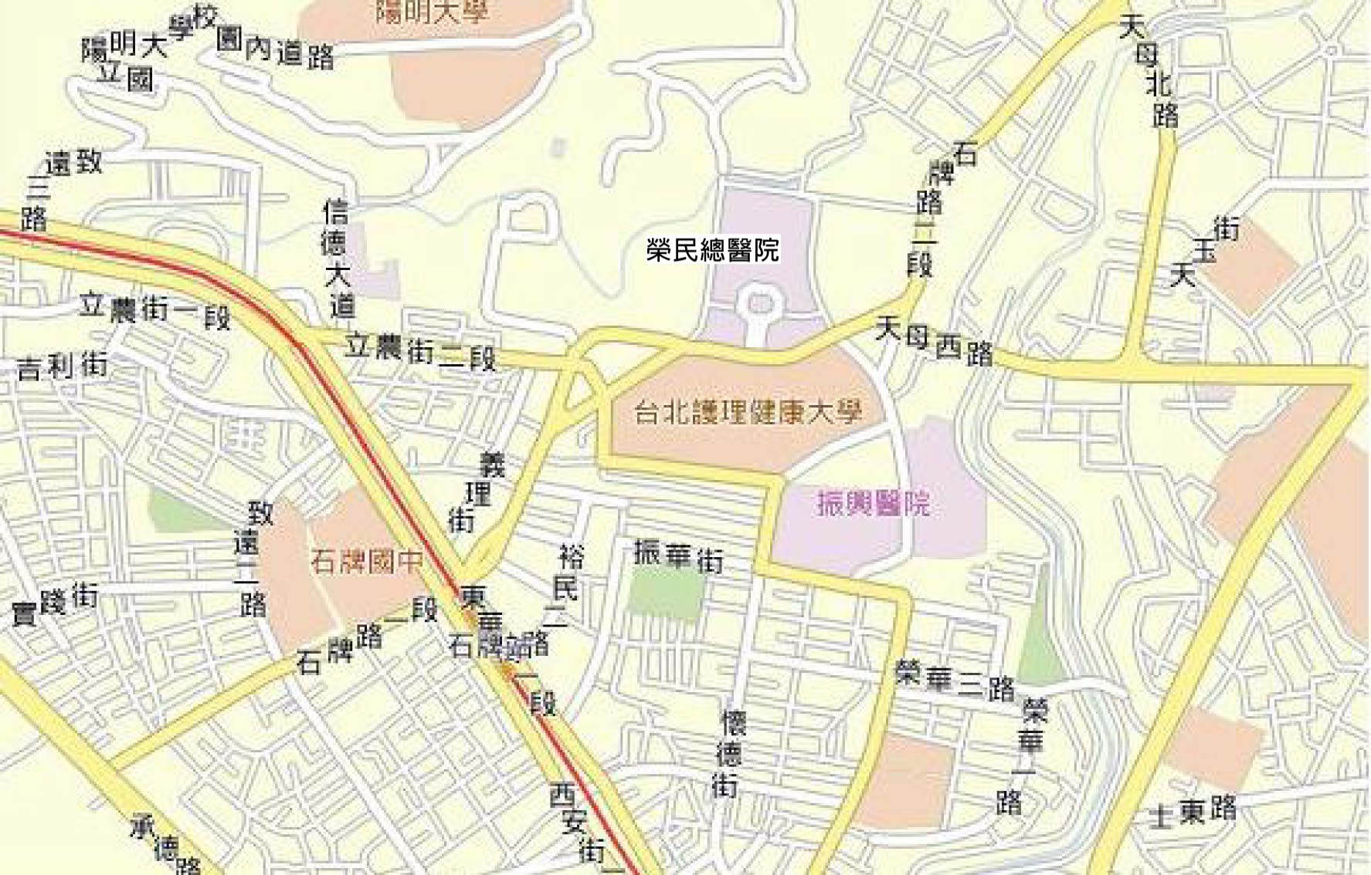
國立臺北護理健康大學位置圖
校本部：台北市北投區明德路365號
電 話：（02）28227101

